第十四次课：弱电统一理论
学习引导

1896年，法国物理学家贝克勒发现了铀的放射性，这是物理学史上一次重大的发现，它把强相互作用、弱相互作用、电磁相互作用同时展现在人类面前。铀的放射性产生了三种射线：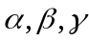。其中射线是带正电的氦核，涉及到核内的强相互作用；射线是带负电的电子，衰变过程与弱相互作用有关；射线是不带电的光子，属于一种高频电磁波。
在物理学大统一的路上，量子电动力学（QED）是一个颇为成功的理论，它的理论形式美妙，能与实验结果精确符合。物理学家们希望能仿照QED的理论形式，解决其它相互作用的问题。事实上，弱力与电磁力有某些共同点：电磁作用通过交换光子发生，而在弱相互作用中，费米子互相交换中间玻色子。
在此基础上，美国物理学家格拉肖最早提出用规范场的方法，将电磁作用与弱作用统一到一个数学框架中。与此同时，美国科学家温伯格和巴基斯坦科学家萨拉姆也都在进行弱电统一理论的研究。1979年，因在弱电统一理论上的重要贡献，格拉肖、温伯格和萨拉姆共同分享了当年的诺贝尔物理奖。
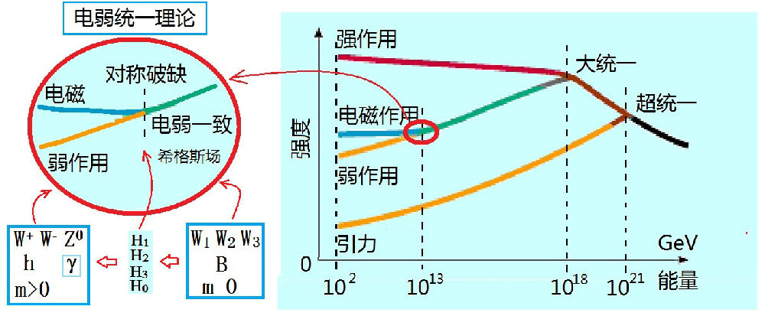

一、主要问题
1. 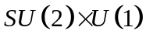对称性。
2. 自发对称破缺。
3. 弱电统一理论。
二、预习阅读导引
1. 课本第198-212页
2. 弱作用与电磁作用的统一理论
（曹昌祺：《弱作用与电磁作用的统一理论》）
第十四次课：弱电统一理论 课后作业
姓名 | 陈扬 | 组别 | 6 |  | 序号 | 6
上课日期 | 周一910 | 上课地点 | 5201 |  | 专业  年级 | 17计算机
学号 | 17150011001 | 学院 | 法政学院 |  | 专业  年级 | 17计算机
一、反思日志
描述今日课程学习的内容 |  |  |  | 反思与自我提问
规范场论：  外尔的真与美  - 关系  - 黎曼几何  - 规范变换  - 虚数单位  - 麦克斯韦方程  - 四维度电流密度  - 福克-伦敦  知识点概括全面，内容可更加具体  95分 |  |  |  | 比较之前的两次物理学的大统一，这一次的弱点理论的统一有什么不同?
1. 论述题（参考难度：中等）（100分）
谈谈除引力外的其他三种相互作用：电磁、弱、强相互作用是如何经由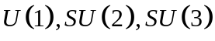及其直积李群的对称性一步步走向统一的？（不少于1000字）
引力－电磁统一场论。19世纪中叶J.麦克斯韦的电磁场理论统一了电和磁的作用，它是历史上第一个几种相互作用的统一理论。20世纪初，爱因斯坦破除牛顿的引力论中超距作用观念，把场的观点引进引力理论而创立了广义相对论。其后不久，便出现了以统一引力场和电磁场为目标的统一场论研究热潮，而当时人类知道的基本相互作用只有引力作用和电磁作用。
由于在广义相对论中引力场被描述为时空的弯曲，因此设法进一步把电磁场也和时空的其他几何属性联系起来，便成为那时统一电磁作用和引力作用的各种理论方案的中心思想。如H.外尔把电磁场和时空的尺度变换相联系；T.卡鲁查和O.克莱因则把电磁势当作五维时空度规张量的部分分量；而爱因斯坦则将时空的度规或联络从对称的推广为不对称的，然后把不对称部分同电磁场联系起来。物理学的几何化，可说是早期统一场论研究的一大特色。此外，所有这些理论方案都只考虑经典场论（即宏观的引力和电磁现象），没有涉及场的量子效应。
经过20年的努力，所有统一电磁场和引力场的尝试都没有获得成功，但对于数学中微分几何学的发展却有很大推动。随着量子论的兴起，物理学主流转入微观领域，早期统一场论的研究到20世纪30年代末渐趋衰落，只有爱因斯坦坚持不懈直至逝世。
海森伯的方案
20世纪50年代初，人们已经认识到，自然界的基本相互作用还应包括微观粒子之间的强相互作用和弱相互作用；统一场论的目标也随之扩大。那时W.海森伯曾提出一个非线性的旋量场方程，试图从它导出基本粒子的质量谱并解释它们的相互作用性质，但也始终未能成功。电弱统一理论从20世纪50年代末起，统一场论的研究又走向高潮，这是理论和实践两方面的新的发展所致。1954年杨振宁和R.米尔斯把电磁作用是由定域规范不变性所决定的观念（这原是外尔统一场论的合理内核，不过时空尺度变换应改为带电粒子的相位变换），推广到不可对易的定域对称群。这就揭示出规范不变性可能是电磁作用和其他作用的共同本质，从而开辟了用规范原理来统一各种相互作用的新途径。而后，实验上又弄清弱作用是普适的V-A型相互作用，与电磁作用有许多共同特点，从而开始认真考虑它们的统一问题。经过近20年的努力，电弱统一理论取得了很大的成功。
电弱统一理论是一种自发破缺的规范理论。弱作用和电磁作用都是由规范原理所要求的场（即规范场）来传递的，这自然就解释了二者的共性（普适性和矢量型）。与弱作用相联系的规范对称性又是自发破缺的，通过黑格斯机制使传递弱作用的中间玻色子获得了很重（约1011电子伏/c2）的质量，这便解释了弱作用同电磁作用的差异（前者力程短、耦合弱）。自发破缺规范理论还有一大优点，即在量子化后所进行微扰计算中出现的发散困难是可重正化的。
选取不同的规范群和破缺方案，把夸克和轻子填入规范群的不同表示，可得到不同的电弱统一模型。S.格拉肖、S.温伯格和萨拉姆提出的SU(2)×U(1)模型，预言了弱中性流和粲数的存在及其性质，均为以后一系列的实验所证实。由于他们对电弱统一理论的重大贡献，这三位学者获得了1979年度诺贝尔物理学奖。1983年，中间玻色子W±和Z0相继被发现，是对电弱统一理论的重要支持。不过黑格斯粒子和黑格斯机制都尚须实验进一步予以检验 。
大统一理论
关于强作用，现已有一种成功的理论，即量子色动力学。它是个不破缺的SU(3)规范理论。因此，从20世纪70年代中期起，很自然地在电弱统一规范理论取得成功的基础上开始了新的探索，目标是把强作用乃至引力作用通过规范原理和电弱作用相统一。
所谓大统一理论，就是试图依照电弱统一理论的同样观念和方法（即规范场加自发对称性破缺）来实现强、电磁和弱三种相互作用的统一，不过要将规范群推广为包含子群SU(3)×SU(2)×U(1)的一个更大的单纯群[如SU(5)、SO(10)或E(7)等]而已。按照这种理论，各种相互作用的强度是随能量而变化的。能量增加时强作用逐渐变弱，而电弱作用则变强。能量达到大约1024电子伏时，三种作用强度变成相等而统一为一种规范作用（由该单纯群作为规范群）。大统一规范理论有一个惊人的预言，即质子是不稳定的，它会衰变为别的粒子，其寿命估计为1031±2年。不过这个预言还没有在实验上得到证实。
此外，还有人尝试把超对称性（玻色子－费米子对称性）引入大统一理论，企图解决大统一理论本身的一些问题（如规范等级问题）。不过超对称性带来的问题似乎比解决的问题更多。更有人讨论超统一（又叫作扩充超引力）理论，试图用超对称性同时把引力和其余三种相互作用在1028电子伏的能量下实现统一。最近，为了寻找新的途径又重新对卡鲁查的高维空间统一场论发生了兴趣。开始认真地考虑四维之外的其他维度的物理效应。还有人尝试把超对称性和高维空间结合起来等。所有这些把4种相互作用全统一起来的理论尝试现在都很不成熟，未能给出现实的统一方案。而且，这样的能量下引力的量子效应已开始变得重要，迄今还没有令人满意的量子化的引力理论。可见，距离真正实现爱因斯坦的宏大设想还相当远。
总之，各种不同层次的统一规范场论，包括电弱统一和大统一规范场论，已经而且仍将是理论物理的中心课题之一，大家仍在努力，也在争论不休。 建立统一场论的理想将继续鼓舞人们不断深入地顽强探索自然的奥秘。

理解有深度
95分
本次作业得分95分

